

صغيرتي المبدعة تعاوني مع أفراد مجموعتك في تصنيف الكلمات التالية حسب نوع ( ال )
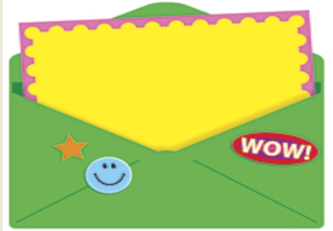
( الصديقان – الْقضبان – الْجار- الصغير- الدفاع – الْمدني – الدمام – الْبطاقة )




عناصر التقييم | تقييم المجموعة
المسِؤولية
التفاعل
صحة الإجابة

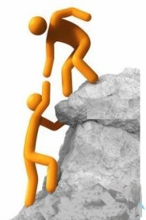


يكسب في النهاية من لديه القدرة على التحمل

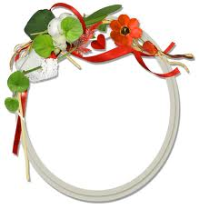

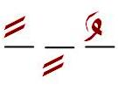
صغيرتي المبدعة متعاونة مع أفراد مجموعتك أكتبي الكلمات التالية بمختلف أنواع التنوين ؟

الكلمات | تنوين بالفتح ًا | تنوين بالكسر ٍ | تنوين بالضم ٌ
دُخَان
بِطَاقة
هَاتِف
تَهْنِئَة
رِجَال
مَكْرُوه


عناصر التقييم | تقييم المجموعة
المسِؤولية
التفاعل
صحة الإجابة



البداية دائما أصعب شئ في العمل

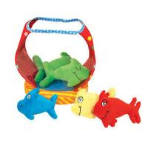



صغيرتي المبدعة متعاونة مع أفراد مجموعتك ساعدي الصياد على صيد الكلمات التي تحتوي حروف مشددة؟



عناصر التقييم | تقييم المجموعة
المسِؤولية
التفاعل
صحة الإجابة



الإنسان لا يستطيع أن يعيش بدون الناس مهما كان ناجحًا

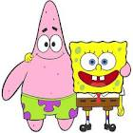
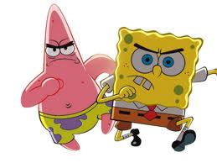


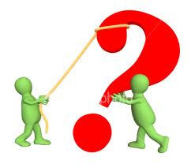

صغيرتي المبدعة تعاوني مع أفراد مجموعتك بوضع أداة الاستفهام المناسبة (مَنْ *مَاذَا * كَيْفَ *مَتى *أَيْن *لِمَاذَا ؟

- ............... اتصل على رجال الدفاع المدني ؟
- .............. نقوي أجسامنا ؟
- .............. تذهبين إلى المدرسة ؟
- ............ وضعتي القلم؟
- ............. أسرع رجال الإطفاء في إخماد النار ؟



عناصر التقييم | تقييم المجموعة
المسِؤولية
التفاعل
صحة الإجابة


الناجحون لا ينجحون وهم جالسون

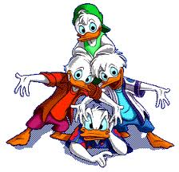


صغيرتي المبدعة تعاوني مع أفراد مجموعتك في تحويل المفرد إلى جمع، والجمع إلى مفرد؟

عناصر التقييم | تقييم المجموعة
المسِؤولية
التفاعل
صحة الإجابة






